ПОРЯДОК ПРОВЕДЕНИЯ ОТЧЁТНО-ВЫБОРНОЙ КОНФЕРЕНЦИИ.

- Сообщение о явке делегатов и решение вопроса об открытии отчетно-выборной конференции. Зачитывание Правил голосования.
- Избрание Председателя и Секретаря отчётно-выборной Конференции.
- Избрание мандатной комиссии
3а. Избрание счетной комиссии
- Мандатная и Счетная комиссии зачитывают Протоколы №1
- Председатель Мандатной комиссии зачитывает Протоколы №2

- Утверждение повестки дня, регламента, специальных процедур и правил работы Конференции.
- Отчет Президента НКП.
- Отчет ревизионной комиссии.
7а. Вопросы докладчикам: Президенту, Ревизору.
7б. Обсуждения и предложения
7в. Заключительное слово докладчиков.
- Принятие оценки по работе НКП.
- Утверждение доклада ревизионной комиссии.
- Принятие постановления.
- Выборы Президента.
- Объявляется перерыв для подсчета голосов

- Выборы Президиума
-Объявляется перерыв для подсчета голосов
- Выборы Ревизора.
- Объявляется перерыв для подсчета голосов
- Разное
- Выступление выбранного Президента. (планы)
16 Закрытие конференции.
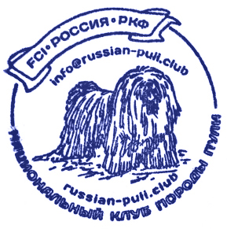
- После подсчета голосов счетной комиссией и проверки мандатной комиссией, зачитывается протокол №2, №3… (по каждому избираемому в Уставе вопросах, за которые проводится тайное или поименное голосование) с результатами голосования.

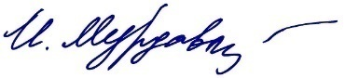  Президент НКП пули 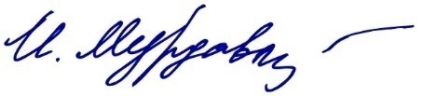 | Мурдавлятова И.В.
Ответственный секретарь | Тимофеева М.В.

